**الهجوم في رياضة المبارزة (سلاح الشيش)**

تعرف حركات الهجوم حسب القانون الدولي للمبارزة (بانها تعني الشروع بالهجوم، الرد والرد المضاد) او (الهجوم هي الحركة الاولية للشروع بالهجوم عن طريق مد الذراع بصورة مستمرة ومهددة لهدف الخصم، تسبق من حيث الزمن حركة الطعن).

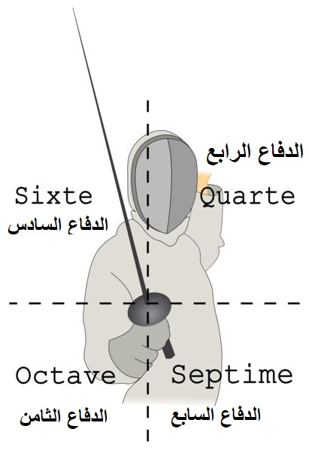وبغية معرفة الاتجاهات الصحيحة للهجوم لابد لنا من التعرف على المناطق المحيطة بالهدف القانوني، والتي تقسم حسب وضع واقي السلاح الى اربعة مناطق سميت بمناطق الهدف القانوني وهي:  
• المنطقة الداخلية العليا. وتسمى بالمنطقة رقم (4)  
• المنطقة الداخلية السفلى. وتسمى بالمنطقة رقم (7)  
• المنطقة الخارجية العليا. وتسمى بالمنطقة رقم (6)  
• المنطقة الخارجية السفلى. وتسمى بالمنطقة رقم (8)

**يقسم الهجوم في لعبة المبارزة الى الاقسام الاتية:**  
- الهجوم البسيط:  
وهو الهجوم الذي يتم بحركة واحدة بسيطة، قد يصاحبها الانتقال من جهة الى اخرى من جهات نصل اللاعب الخصم. ويأخذ هذا الهجوم شكلين اساسيين هما:  
- الهجوم المباشر.  
- الهجوم غير المباشر.  
 ونعني بالمباشر هو عدم الانتقال من جهة الى اخرى من جهات نصل اللاعب الخصم. اما غير المباشر فيشترط به الانتقال من جهة الى اخرى من نصل الخصــم.   
مثل: الانتقال من الجهة الخارجية العليا الى الجهة الداخلية العليا، وبالعكس.

**وللهجوم البسيط ثلاث حركات اساسية هي:  
- الهجمة المستقيمة المباشرة:** وهي الهجمة التي تتم في نفس خط الالتحام مع نصل الخصم، أي عدم الانتقال من جهة الى اخرى، وانما تتم في نفس اتجاه النصــل.  
**- الهجمة بتغيير الاتجاه:** وهي الهجمة التي تتم بالانتقال من جهة الى اخرى من جهات نصل الخصم، ويكون الانتقال من اسفل نصل الخصم في اوضاع السلاح العليا (الرابع والسادس)، ومن اعلى نصل الخصم في الاوضاع السفلى (السابع والثامن). يكون الانتقال على شكل قوس حول واقي سلاح الخصم.

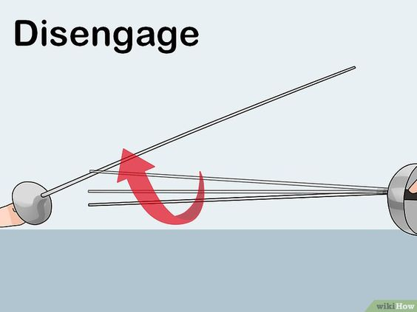

- الهجمة القاطعة: وتتم ايضا بالانتقال حول جهات نصل الخصم، ولكن عملية الانتقال تتم بسحب نصل اللاعب المهاجم من امام ذبابة (مقدمة) نصل سلاح الخصم، وذلك بثني رسغ اليد المسلحة والمرفق قليلاً لغرض اجتياز نصل الخصم، سوآءا من الجهة الداخلية الى الخارجية، او بالعكس في الاوضاع العليا والسفلى. اي (من الرابع الى السادس وبالعكس) او (من السابع الى الثامن وبالعكـس).

